תאריך הבחינה: 18.7.2019
שם המרצה: ד"ר דוד קודיש, מר יובל זק
שם הקורס: ניתוח ועיצוב מערכות מידע
מספר הקורס: 364-1-1411
שנה: 2019 סמסטר: ב' מועד: ב'
משך הבחינה: 3 שעות
חומר עזר: מחשבון

הנחיות כלליות:
- המבחן בנוי משני חלקים, המתבססים על סיפור המסגרת. שימו לב שחלק מהשאלות אינן קשורות לסיפור.
- יש לענות על השאלות על גבי טופס הבחינה. לא יבדקו דפים נוספים, אך מומלץ להיעזר בדפי טיוטה כדי לכתוב תשובות מסודרות על גבי הבחינה. אל תיפלו למלכודות של "כל המוסיף גורע" ו"תפסת מרובה לא תפסת" – יש לענות תשובות ממוקדות ותמציתיות ואך ורק במקומות הייעודיים לכך על גבי טופס הבחינה.
- המבחן כתוב בלשון זכר מטעמי נוחות ומתייחס לשני המינים.

סיפור המעשה:
משרד הבריאות בשילוב עם קופות החולים ובתי המרקחת בארץ פונים אליכם כדי שתפתחו עבורם מערכת מידע בה יישמרו לכל אזרח במדינה רשימת התרופות אותם הוא מקבל בעזרת מרשם ואף כאלה אותם הוא לוקח ללא מרשם. המערכת תאפשר לאזרחים מעקב נוח אחר התרופות השונות אותם הם נוטלים ואף מידע עבור תרופות בעלי רכיבים המתנגשים זה עם.
משרד הבריאות יספק לטובת המערכת מידע בסיסי עבור כל אזרח מתוך מערכות המידע הקיימות – פרטים אישיים בסיסיים, מגדר, תאריך לידה, ושייכות לקופת חולים. כמו כן, משרד הבריאות מעמיד לטובת המערכת בסיס נתונים ארצי של כלל התרופות המאושרות לשימוש במדינה המכיל את רשימת הרכיבים הפעילים, שם התרופה, למה משמשת (ייתכן ומשמשת להרבה תופעות), קוד (הניחו שלכל תרופה יש מספר סידורי ייחודי), תרופות חליפיות (לדוג' יש הרבה תרופות שונות נגד כאבי ראש). בסיס הנתונים מכיל גם רשימה של תרופות ומינונים שאסור לשלב זה עם זה כך שהמערכת תוכל להתריע במידה ורופא נתן מרשם לתרופה מסויימת המתנגשת עם תרופה אחרת אותה האזרח נוטל. מערכת המידע של התרופות מכילה שאילתה קיימת (stored procedure) אליה מזינים תרופה חדשה, ות.ז. מטופל, והשאילתה מחזירה האם ישנה התנגשות או לא.
כאשר אזרח מגיע לרופא המעוניין לתת לו תרופה מסויימת, הרופא ישתמש במערכת המידע החדשה שלכם כדי להזין אליה את התרופה החדשה. המערכת תבדוק ותאשר לרופא את מתן התרופה. במקרה והמערכת אישרה, והרופא אכן רושם לאזרח את התרופה, המערכת תעודכן בהתאם. ייתכן והמערכת תתריע לרופא על התנגשות עם תרופה אחרת. במקרה זה, הרופא יכול להחליט לתת את המרשם בכל זאת (במקרה זה יכניס הערה ידנית המסבירה את ההחלטה), או לבקש מהמערכת להציע לו תרופה חליפית דומה לזו שתכנן לתת. התרופות החליפיות יהיו מתוך התרופות המטפלות בתסמינים דומים או בעלי רכיבים דומים. בכל מקרה, חובה על רופא המשפחה לאשר מתן תרופה באופן חריג. במידה והרופא שמעוניין לתת את התרופה אינו רופא המשפחה, עליו להזין את ההצדקה לתרופה למערכת אך עד שרופא המשפחה לא יאשר את מתן התרופה, בית המרקחת לא יוכל לנפק אותה. במידה ורופא המשפחה אינו זמין בטווח זמן של מספר שעות, מנהל המרפאה יכול לאשר (או לא לאשר) את מתן התרופה.
כאשר האזרח מגיע לבית המרקחת, הרוקח יוודא שוב מול המערכת שאין התנגשויות בין רכיבים שונים של התרופות אותן הוא מספק לתיק האישי של האזרח. במידה וישנה התנגשות ללא הערת אישור של רופא, הרוקח לא ימסור את התרופות לאזרח. כל תרופה המנופקת ע"י הרוקח, בין אם היא עם מרשם או ללא מרשם, תוזן למערכת.
האזרח יוכל אף הוא להזין למערכת תרופות מדף שונות אותן רכש ללא בית מרקחת. ההזנה תהיה ע"י סריקת הברקוד של התרופה.
המערכת תתריע לאזרח על זמני נטילת התרופות תוך כדי לקיחה בחשבון של כמות יומית ואילו תרופות מותר לקחת בו זמנית. המשתמש (האזרח) יהיה אחראי לעדכן במערכת על נטילה של תרופות, בהתאם להתראות שהוא מקבל, וגם על תרופות אותן לקח על דעת עצמו (לדוג' כדור נגד כאב ראש).
אחת לחודש, המערכת תפיק למשתמש התרעה על תרופות שפג תוקפן ותעודד את המשתמש לזרוק תרופות אלה לפח.
חלק א' (46 נקודות)
- (10 נק') תאר באמצעות תרשים BPMN את התהליך מהרגע שרופא החליט לרשום תרופה לאזרח ועד לרגע שרוקח ניפק את התרופה. שים לב שמדובר בהגדרת התהליך העסקי עם המערכת החדשה.

שאלות 2-6 הן שאלות אמריקאיות. יש לסמן ע"ג השאלון את התשובה הנכונה. לא תתקבל יותר מתשובה אחת:

- (3 נק') מה הוא לא אחד מארבע הטעויות שעושים מנתחי מערכות באיסוף דרישות, כפי שמזהה Wetherbe?

- שואלים את השאלות הלא-נכונות
- נמנעים משימוש באבטיפוס
- מתמקדים בראיונות אישיים
- יוצרים את אפקט ה-SILO

- (3 נק') לפי Wetherbe, מה ניתן להגיד על קביעת זמן ותקציב לפרויקט לאחר ביצוע אבטיפוס לדרישות, ולמה?

- דרך פעולה מומלצת, מאחר והיא מאפשרת לקבוע מסגרת זמן ותקציב ריאליים לדרישות
- דרך פעולה לא מומלצת, מאחר והיא מעכבת את בחינת הישימות של הפרויקט
- דרך פעולה לא מומלצת, מאחר והיא לא מאפשרת לקבוע הסכם אידיאלי עם הספק שיבצע את האבטיפוס
- דרך פעולה מומלצת, מאחר והיא מאפשרת למנהלים לגעת בדרישות בידיים ושפר אותן במידת הצורך

- (3 נק') מה ניתן לומר על הקשר בין שרשרת הערך של פורטר לבין סוגים שונים של מערכות מידע?

- מערכות מידע מהדרג הנמוך (TPS ו-MIS) נותנות מענה לפעולות התומכות בלבד, בעוד מערכות מידע מהדרג הגבוה (DSS ו-EIS) נותנות מענה לליבה של הארגון בלבד
- מערכות מידע מהדרג הנמוך (TPS ו-MIS) נותנות מענה לליבה של הארגון בלבד, בעוד מערכות מידע מהדרג הגבוה (DSS ו-EIS) נותנות מענה לפעולות התומכות בלבד
- מערכות מידע מהדרג הנמוך (TPS ו-MIS) נותנות מענה בעיקר לליבה של הארגון, בעוד מערכות מידע מהדרג הגבוה (DSS ו-EIS) נותנות מענה בעיקר לפעולות התומכות
- מערכות מידע מהדרג הנמוך (TPS ו-MIS) נותנות מענה בעיקר לפעולות התומכות, בעוד מערכות מידע מהדרג הגבוה (DSS ו-EIS) נותנות מענה בעיקר לליבה של הארגון
- אין קשר בין שרשרת הערך של פורטר לבין סוגים שונים של מערכות מידע

- (3 נק') לפניך תיאור של סדר פעולות בארגון. באיזה שיטת תיעוד יש לבחור לתיאור, ולמה?
כשמגיע לקוח לחברה, נציג המכירות מזין את מס' הטלפון של הלקוח למחשב. לאחר מכן המחשב בודק אם הלקוח כבר קיים. אם הפרטים קיימים, הוא מדפיס הודעה "האם ברצונך להשתמש בכרטיס לקוח קיים?". נציג המכירות מזין את הפרטים. אם הנציג בחר "כן", נטען כרטיס הלקוח הקיים להמשך עבודה. אם הנציג מזין "לא", או אם הלקוח לא קיים במערכת, הנציג נדרש להזין שם, מס' ת"ז, כתובת ומס' כרטיס אשראי. הפרטים נשמרים במחשב, נוצר כרטיס לקוח חדש, והכרטיס החדש נטען להמשך עבודה.
- VTOC, כדי לדעת מהם סדר הפעולות שמבצע הארגון
- BPMN, כי יש כאן תיאור של תהליך עסקי
- תרשים זרימה, כי מתואר כאן תהליך עסקי בהשתתפות יישות אחת בלבד
- BPMN, כי מתואר כאן תהליך עסקי בהשתתפות יותר מיישות אחת
- תרשים זרימה, כי מתוארת כאן פונקציה בתוך תהליך עסקי

- (3 נק') במהלך הקורס תוארו ארבעה סוגים של תועלות. מה מהסעיפים הבאים הוא לא סוג של תועלת?

- תועלת מוחשית
- תועלת במונחים שווי כסף
- תועלת במונחים כספיים
- תועלת לא מוחשית

- (2 נק' לכל סעיף) לפניך 6 מאפיינים של מתודולוגיית ה-Scrum. לכל כלל רשום סעיף אחד במניפסט של Agile שניתן לומר שהמאפיין של Scrum מנסה לענות עליו, והסבר/י. שים/י לב! ההתאמה המתבקשת היא חד-חד ערכית. כלומר, לכל סעיף בשאלה יש להתאים סעיף אחד ב-Agile, ולכל סעיף ב-Agile יש להתאים סעיף אחד בשאלה. לנוחיותך, מצורף המניפסט של ה-Agile בהמשך השאלה. את התשובות יש לענות בטבלה המצורפת.
  - לא נתין להגדיר דרישה כמוגמרת לפני ביצוע בדיקות
  - הצוות מקיים פגישת Stand-up בתחילת כל יום
  - מנהל המוצר מעדכן את ה-Product backlog באופן תדיר ורציף
  - כל איש צוות בוחר לעצמו משימה מתוך ה-Sprint backlog עליה הוא רוצה לעבוד
  - הצוות מקיים פגישות ה-Sprint Review וה-Retrospective בסוף כל ספרינט
  - לא ניתן לבצע שינויים בדרישות או במבנה הצוות לארוך הספרינט

- Customer satisfaction by early and continuous delivery of valuable software
- Welcome changing requirements, even in late development
- Working software is delivered frequently (weeks rather than months)
- Close, daily cooperation between business people and developers
- Projects are built around motivated individuals, who should be trusted
- Face-to-face conversation is the best form of communication (co-location)
- Working software is the principal measure of progress
- Sustainable development, able to maintain a constant pace
- Continuous attention to technical excellence and good design
- Simplicity—the art of maximizing the amount of work not done—is essential
- Best architectures, requirements, and designs emerge from self-organizing teams
- Regularly, the team reflects on how to become more effective, and adjusts accordingly

סעיף | מס' משפט במניפסט של Agile | הסבר
א
ב
ג
ד
ה
ו
- לפניך טבלת הצעות מחיר לפיתוח מערכת. זמן הפיתוח הוא שנתיים, ואת עלות האחזקה השנתית משלמים בתחילת כל שנה, החל מהשנה השלישית (מיד בתום הפיתוח), ולמשך 5 שנים. הריבית האלטרנטיבית היא 7%. שימו לב שבשאלה זו ייבדקו רק התשובות הסופיות:

הצעה | א | ב | ג | ד
תועלת | 80% | 70% | 85% | 95%
עלות ראשונית | 70000 | 50000 | 82,000 | 90,000
עלות שנתית | 7000 | 5,000 | 9,500 | 8,000

- (5 נק') צייר/י גרף עלות/תועלת, והדגש/י על השרטוט את קו ההצעות הנבחרות יש לעבוד לפי שיטת הנרמול המתאימה ביותר לגרף זה:

- (4 נק') עבור כל הצעת מחיר, רשום את טווח משקל התועלת בו נבחר בהצעה זו (ברמת דיוק של עד שתי עשיריות) אם אין אף משקל תועלת בו נבחר הצעה זו, השאר/י את השורה ריקה:

הצעה ג:___________
הצעה ד:___________
הצעה א:___________
הצעה ב:___________

חלק ב (54 נקודות)
- (10 נק') הכן/י תרשים Use Case עבור המערכת

- הכן/י תרשים מחלקה מקיף עבור המערכת המתוארת. על התרשים לכלול שימוש נכון ב- enumerators, מאפיינים מהותיים וכן קרדינליות הקשרים. עבור תרשים לא מסודר וקשרים מיותרים ו/או לא יעילים יורדו נקודות. מומלץ להשתמש בטיוטה ולהעביר את התרשים המסודר לדף זה.
יש לציין את המאפיינים כפי שתוארו בשאלה אך אין צורך לציין סוגי משתנים והגדרות private/public. שיטות רלוונטיות יש להציג וכמובן שיטות שיופיעו ב- SD (20 נק')

- הניחו כי בסיפור המעשה ובתרשים המחלקות שלכם קיימת מחלקת תרופה מנופקת הנראית בערך כך:
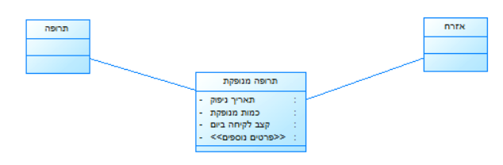
הכינו תרשים מצבים המתאר את השתלשלות האירועים בחיי אובייקט תרופה מנופקת (10 נק')

- (2 נק') עבור המערכת אותה התבקשתם לפתח, למי מהתהליכים הבאים הייתם מכינים sequence diagram – ייתכן ויש יותר מתשובה אחת נכונה
- אשר תרופה ע"י מנהל מרפאה
- נפק תרופה (ע"י רוקח)
- קבע תור לרופא
- הוסף תרופה למטופל

- (8 נק') פרט 4 סוגי בדיקות שונות שהייתם מבצעים למערכת ותנו דוג' לכל סוג בדיקה. יש לדייק בתיאור סוג הבדיקה – שמות לא מדויקים לא יתקבלו.
 | סוג הבדיקה (נק' לכל סוג) | תיאור של מה הייתם מבצעים בבדיקה (1 נק' לתיאור)
1
2
3
4

- (4 נק') נתון Sequence diagram שלא קשור לסיפור המעשה. 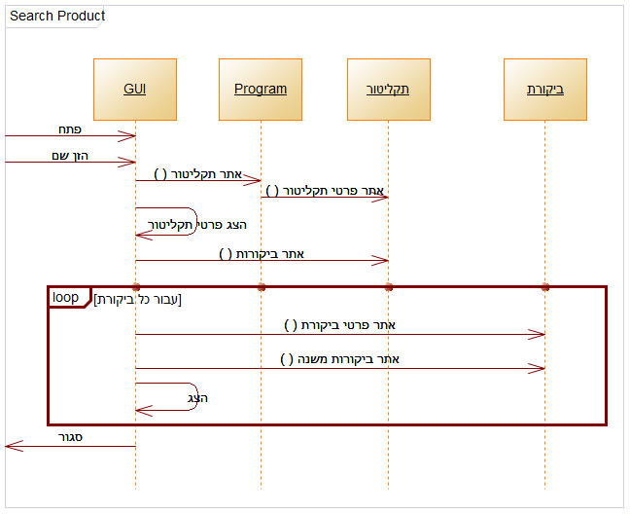
  - (2 נק') איזו קרדינליות קיימת בין מחלקת תקליטור למחלקת ביקורת?
- 1:1
- *:*
- 1..0:1..0
- *:1
6.2 (2 נק') בתרשים מתואר container מסוג Loop. רישמו 2 סוגים נוספים של container. יש לציין שם ופעולה שהוא עושה.

דף נוסחאות

תרשים תהליך BPMN

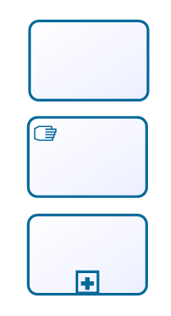
פעילות ממוחשבת מאגר נתונים ממוחשב

פעילות ידנית טופס ידני

פעילות מורכבת אירוע


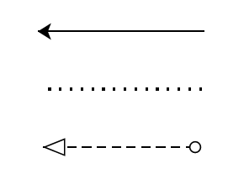
חץ Sequence שער AND

חץ Association שער XOR

חץ Message שער OR

תרשים זרימה

אליפסה –התחלה וסיום

מעוין – צומת החלטה
מלבן – פעולה

מלבן עם שני קוים – פעולה מורכבת

Sequence Diagram
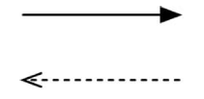
פעולה סינכרונית והתשובה
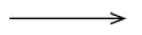
פעולה א-סינכרונית

State Diagram

מצב

שינוי מצב

התחלה


סיום

בחירת חלופות

$K_{t}$ – סך ההוצאות/הכנסות נטו בשנה $t$.
סך ההוצאות/הכנסות מהוונות – $PV=K_{0}+\sum_{t=1}^{n}{\frac{K_{t}}{{\left(1+rate\right)}^{t}}}$
$K_{0}$ – הוצאה/הכנסה נטו בשנה 0, שלא עוברת היוון (הוצאה/השקעה ראשונית).

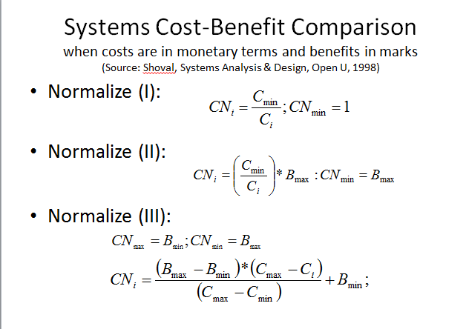
שיטות נרמול עלויות
שיטה א'


שיטה ב'

שיטה ג'

